INDICAÇÃO N.º ___/2025

Na forma que determina o Regimento Interno desta Casa Legislativa, o Vereador que a esta subscreve SOLICITA, que a Mesa envie expediente a Excelentíssima Senhora Prefeita Municipal, a fim de que seja feita a reforma da quadra do bairro do Areal.

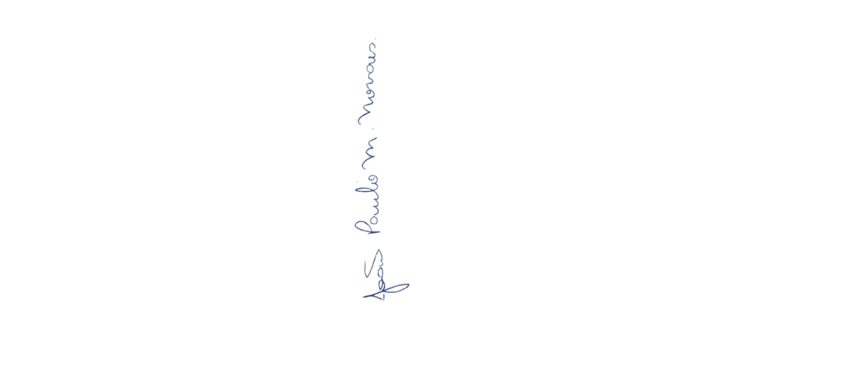

Sala Barão do Rio Bonito, 14 de abril de 2025.

João Paulo Mariano Novaes

Vereador

Justificativa
A reforma da quadra é de extrema necessidade para garantir um espaço seguro e adequado para a prática de esportes e atividades recreativas. Os benefícios incluem a promoção da saúde e bem-estar da comunidade, incentivo à convivência social, desenvolvimento de habilidades esportivas e a valorização do espaço público, tornando-o mais atrativo e funcional para todos os moradores do bairro.

